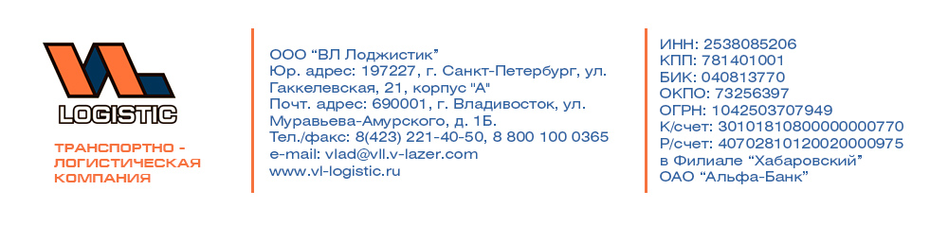

ПРАЙС
На таможенное оформление и досмотр

№ | Наименование услуги | Стоимость , руб.
1 | Авизо на таможенное оформление одной товарной партии (ИМ40/ЭК10 ) на одном транспортном средстве и оформленной по одной ДТ:
 | Основной лист | 20 000 руб.
1.2. | Дополнительный лист | 500 руб.
2 | Авизо на таможенное оформление безвозмездной поставки:
2.1. | Основной лист | 20 000 руб.
2.2. | Дополнительный лист | 500 руб.
3 | Авизо на таможенное оформление транспортных средств:
3.1. | Первая единица техники | 20 000 руб.
3.2. | Каждая последующая до 5ед. ед./шт. | 5 000 руб.
3.3 | Свыше 5ед. | 3 000 руб.
4 | Авизо на таможенное оформление судовой партии генеральных грузов:
4.1. | До 3 000 тн | 20 000 руб.
4.2. | Свыше 3 000 тн | 25 000 руб.
5 | Авизо на таможенное оформление малогабаритного груза
5.1. | Основной лист | 20 000 руб.
5.2. | Дополнительный лист | 500 руб.
6 | Авизо на таможенное оформление таможенного транзита
6.1 | Основной лист | 5 000 руб.
6.2 | Дополнительный лист (свыше 5 товаров в ТД) | 500 руб./1 лист
7 | Проведение фитосанитарного контроля /СКК/ Вет. контроля/ отбора проб
7.1. | Фитосанитарный контроль / СКК (первичный/вторичный) | 700 / 2 500 руб.
7.2. | Ветеринарный контроль | 5 000 руб.
7.3. | Отбор проб | 2 000 – 3 000 руб.
8 | Проведение предварительного осмотра/досмотра авиагруза:
8.1. | Первый контейнер/одна авиа поставка | 10 000 руб.
8.2. | Каждый последующий контейнер | 5 000 руб.
9 | Проведение таможенного осмотра/досмотра груза:
9.1. | Одного контейнера до 5 наименований | от 10 000 руб.
9.2. | Одного контейнера до 15 наименований/послед. контейнер | от 12 000 руб.
9.3. | Одного контейнера от 16 наименований/послед. контейнер | от 15 000 руб.
10 | Авизо на подготовку и регистрацию в таможне писем | 1 000 руб.
11 | Составление заявки на получение разрешительных документов | 1 000 руб.
12 | Предварительное информирование (ПИ)
12.1 | Товаров от 1 до 5 | 1 000 руб.
12.2 | Свыше 5 | 2 000 руб.
12.3 | ПИТ в объеме ДТ | 2 500 руб.
13 | Представление интересов Заказчика в таможне, руб. без НДС
13.1 | Проводка ДТ (контроль выпуска) | 15 000 руб.

